GK18系列手持便携内窥镜

产品规格书

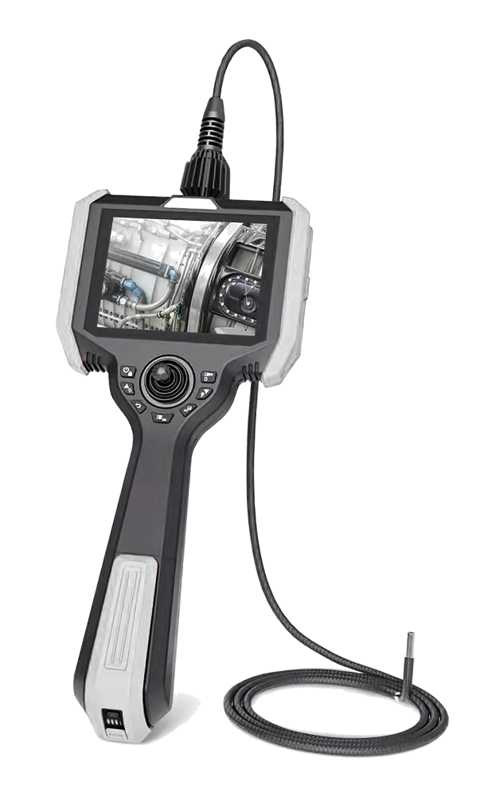
显示屏

Micro USB
TF卡槽
HDMI接口





返回/回放键
向下/缩放键
亮度调节/删除键
拍照/录像
开/关/画面冻结键

向上/翻转/视向切换键


菜单/确认键
OK
插入管
(长度可选，钨丝编织管)

探头
（高清像素，
180°两方向摆头）

电源

专业内窥镜解决方案服务商
我们一直努力成为您想要的模样
检测更高效
GK系列搭载多项检测功能，产品技术先进，功能全面，协助检测人员高效完成检测工作。

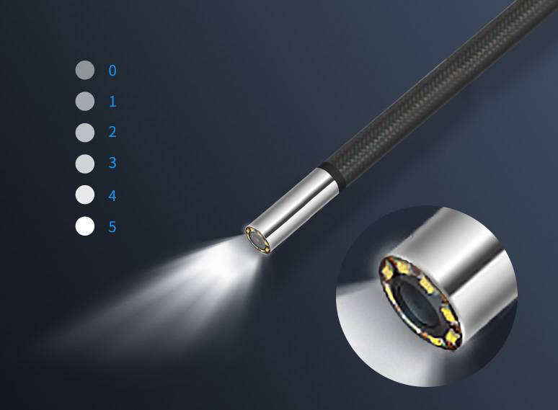
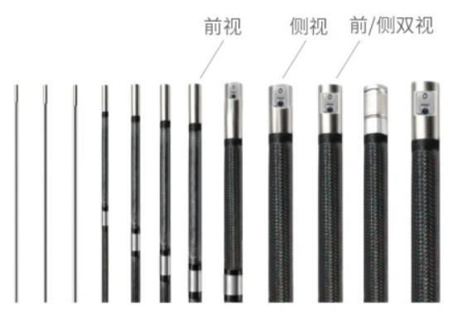
1.2-8mm管径可选

多种管线可选
前置LED高亮灯，光源充足

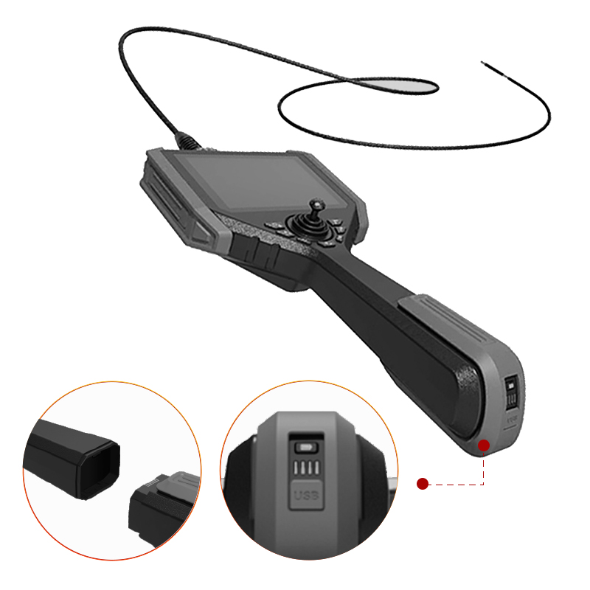
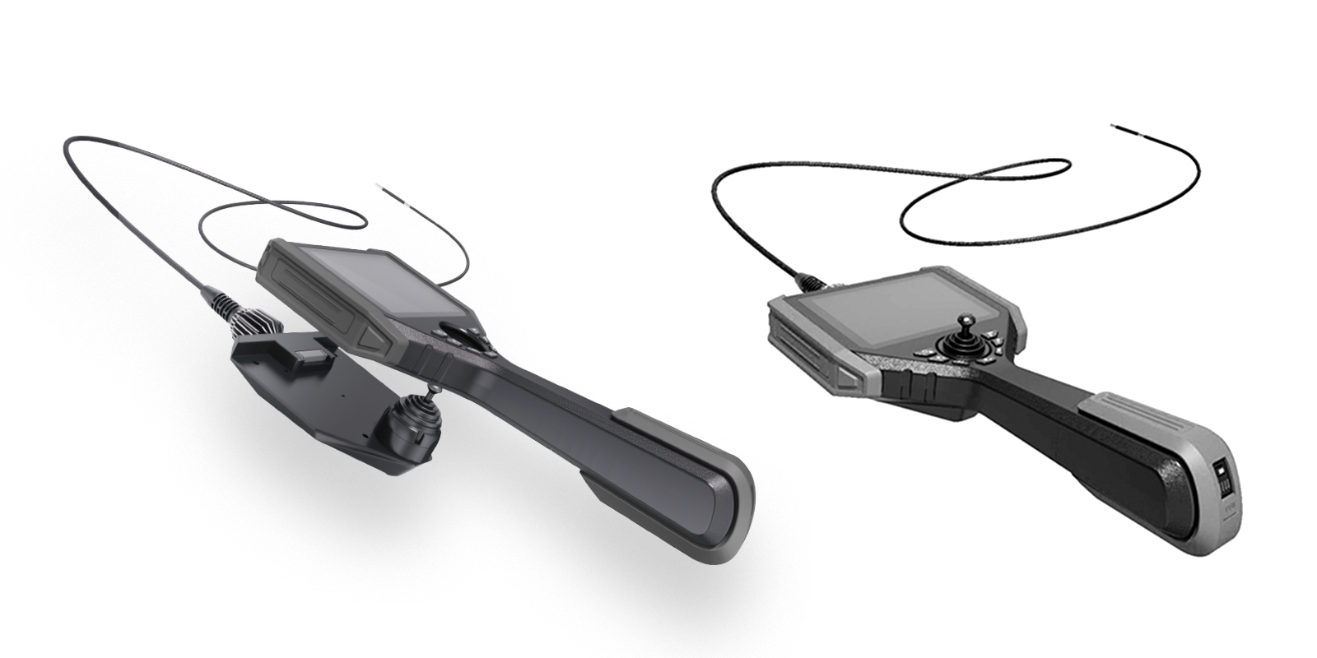

组合电池，拆卸更便捷

快速更换管线

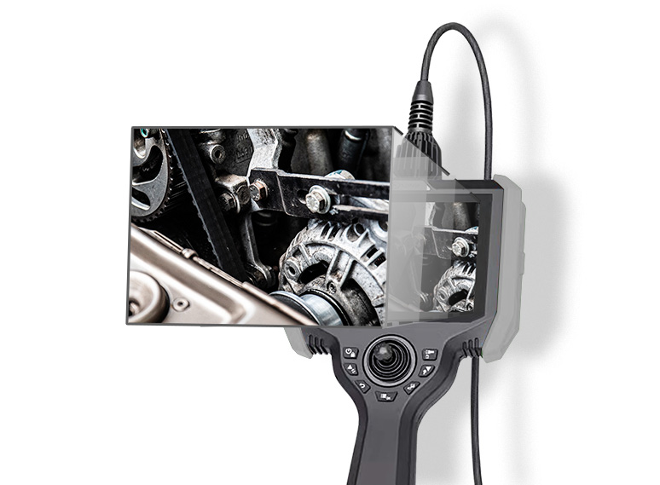
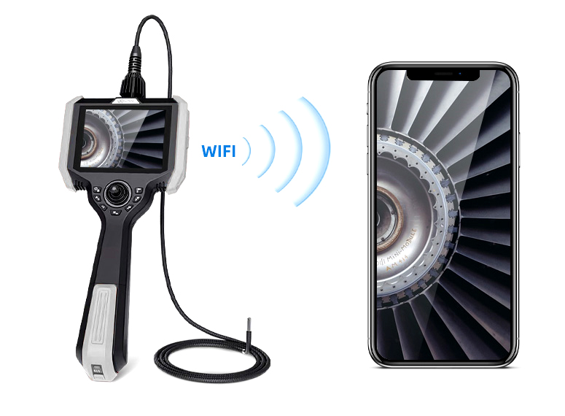

光纤照明，图像更清晰
多种管线可选
5寸大屏，观看更方便
WIFI无线传输（选配）
快速更换管线
温度预警（选配）

5寸大屏，观看更方便

WIFI无线传输

主机 | 尺寸 | 350*155*59mm
主机 | 显示屏 | 5寸工业级液晶屏
主机 | 输出端口 | TF卡槽，HDMI接口，Micro USB
主机 | 内存 | 32G
主机 | 电源电量 | 专用充电锂电池组，可在线充电，续航时间≧4小时
主机 | 防护等级 | IP54
主机 | 工作温度 | -10℃～50℃
主机 | 贮藏温度 | −20℃～60℃
主机 | 相对湿度 | 最大90%，无冷凝
系统 | 操作系统 | 多功能操作系统
系统 | 操作方式 | 按键导航，双拍照录像键
系统 | 支持功能 | 具有冻结、缩放、拍照、翻转、录像回放、模拟标尺功能
系统 | 文件格式 | 图像JPEG（JPG)格式，视频AVI格式
系统 | 支持语言 | 中文、英文等7种语言
仪器箱 | 重量 | 3.9kg
仪器箱 | 长度*宽度 | 47.9*38.7*15.5cm

摄像头与插入管
GK系列有多种长度与直径的管线
您可根据实际检测情况选择、更换管线

型号 |  | GK18
 |  | GK1810 | GK1820 |  | GK1830
镜头 | 方向 | 直视/侧视
镜头 | 视场角(θ) | 120°
镜头 | 景深(DOF) | 3mm~70mm
镜头 | 像素 | 16万
镜头 | 照明类型 | 前置LED高亮灯
探头 | 长度(L) | 5mm±0.5mm
探头 | 直径(D) | 1.8mm
探头 | 导向 | 180°两方向摆头
探头 | 弯曲角度(ɑ) | 160°±10°
探头 | 工作温度 | -20°C~70°C
插入管 | 长度 | 1m |  | 2m |  | 3m
插入管 | 材料 | 软性（钨丝编织管）

注释
如果您对以上内容存有疑惑
或许注释可以给您带来帮助

型号：GKC1810
 | GK（直视） | GKC（侧视）
镜头方向 |  | 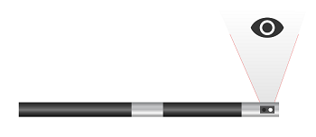
视场角(θ) | 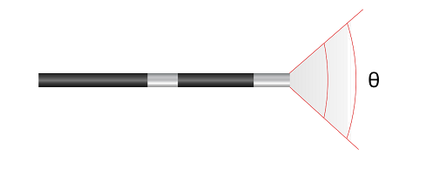 | 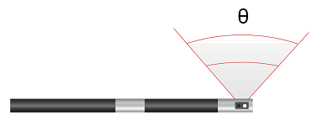
景深(DOF) | 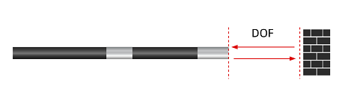 | 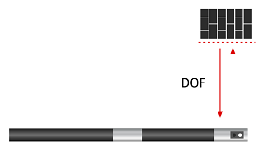
探头长度(L) | 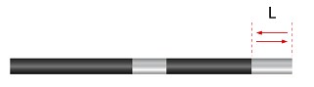
探头直径(D) | 
180°摆头 | 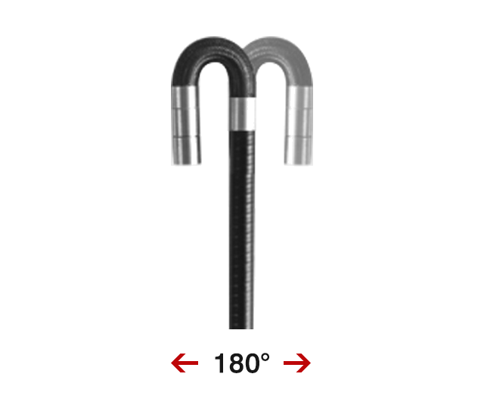
弯曲角度(ɑ) | 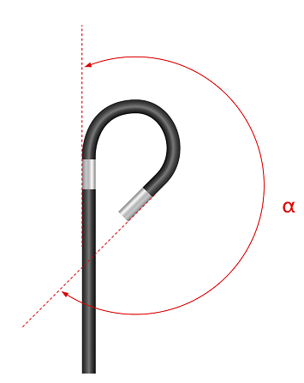

① 系列
② 视向：直视；C：侧视；S：双视
③ 探头直径（mm）
④ 插入管长度（m）

配置清单
序号 | 仪器名称 | 数量 | 单位 | 备注
1 | 内窥镜主机 | 1 | 套 | 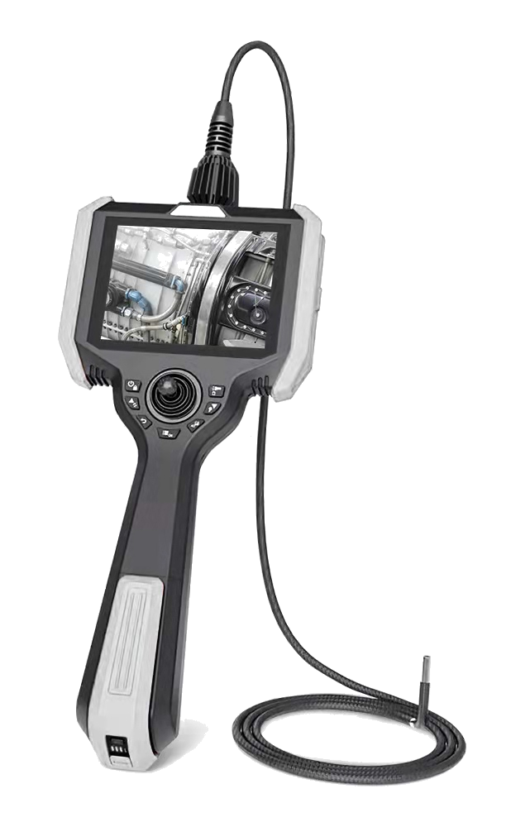
2 | 电池组 | 1 | 组 | 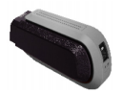
3 | 三防箱 | 1 | 个 | 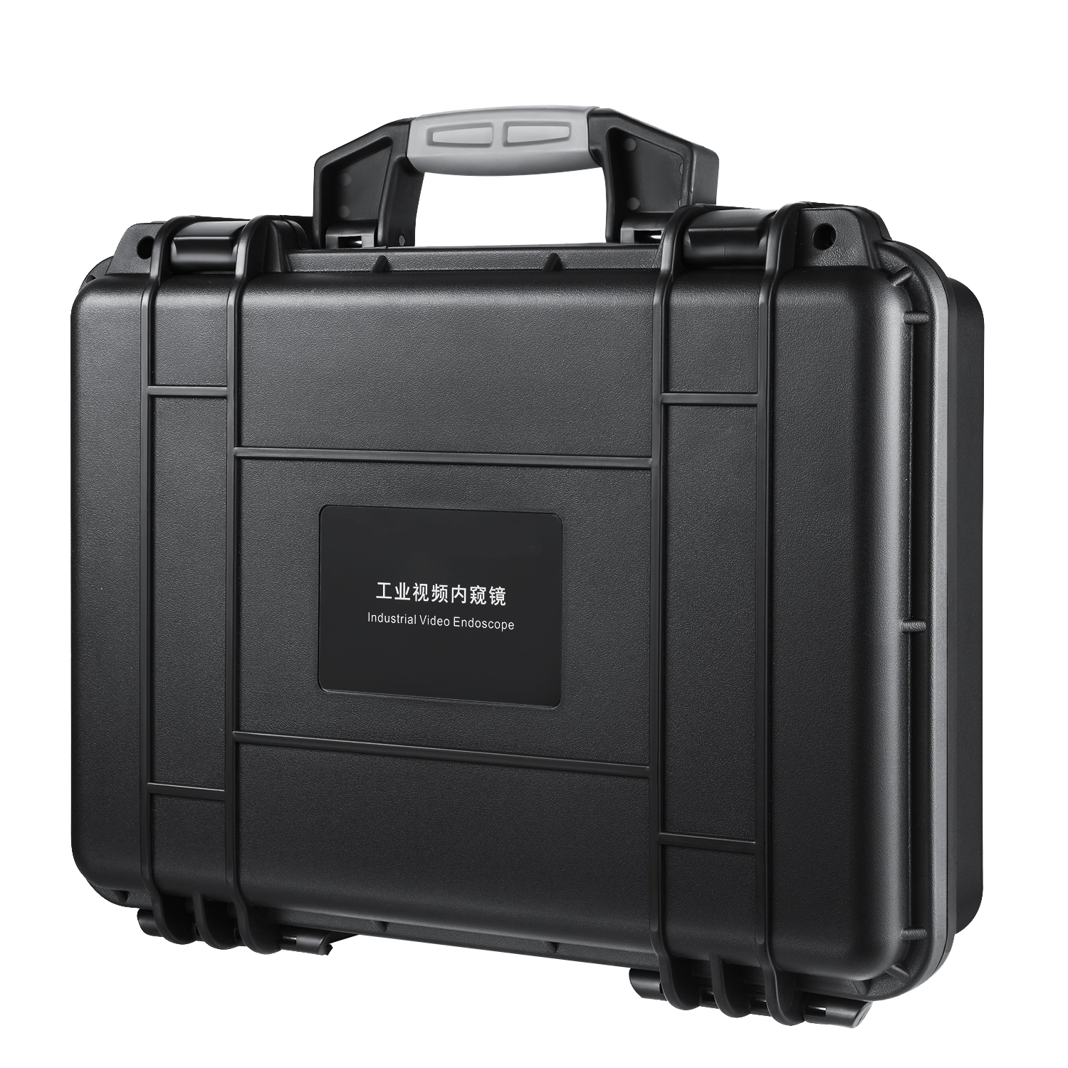
4 | 内存卡 | 1 | 个 | 
5 | 读卡器 | 1 | 个 | 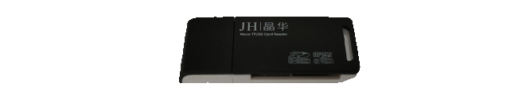
6 | 三脚架 | 1 | 个 | 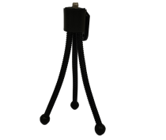
7 | 数据线 | 1 | 个 | 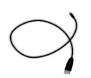
8 | HDMI线 | 1 | 条 | 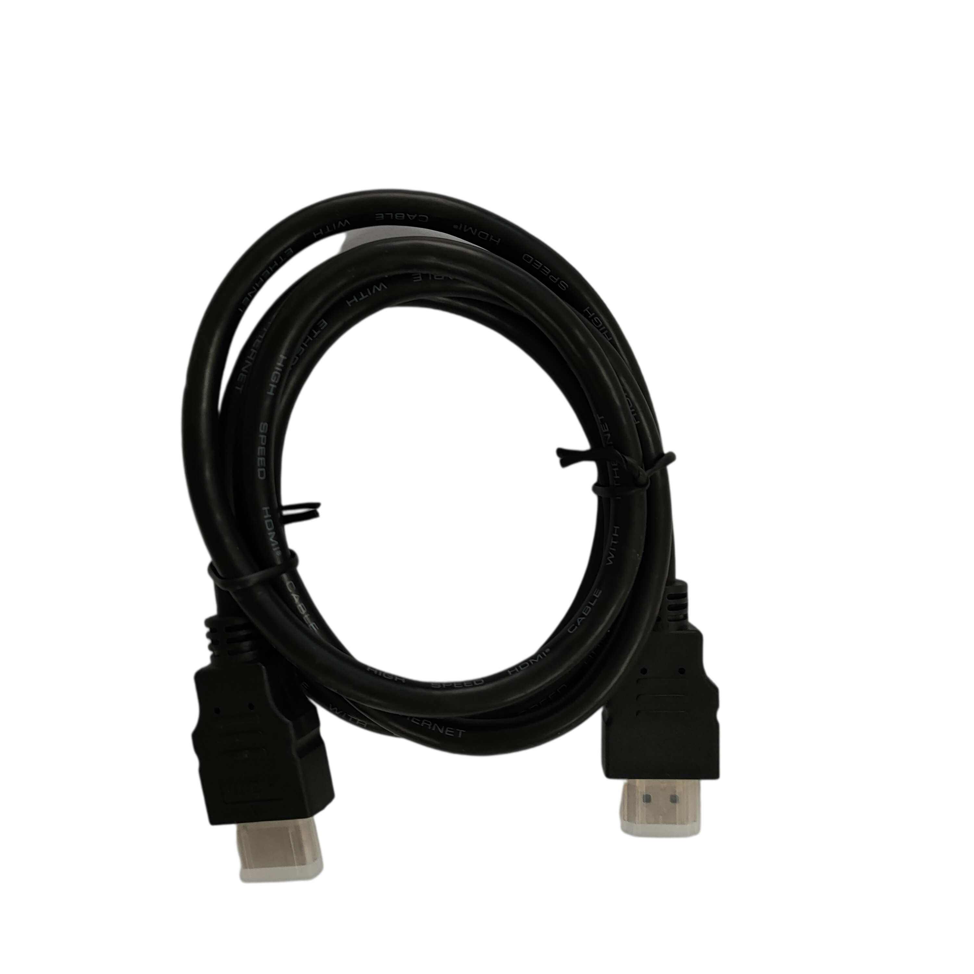
9 | 充电器 | 1 | 套 | 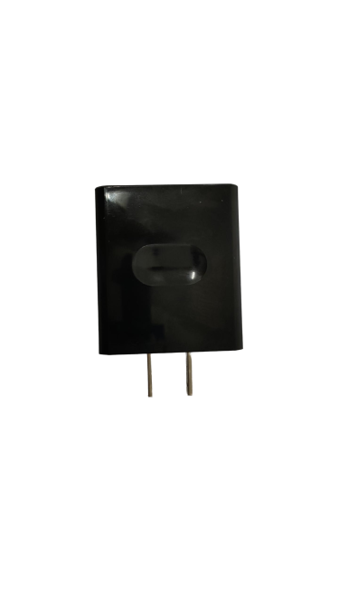
10 | 保修卡 | 1 | 张 | 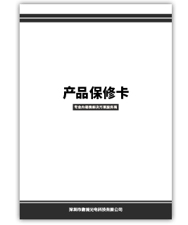
11 | 说明书 | 1 | 本 | 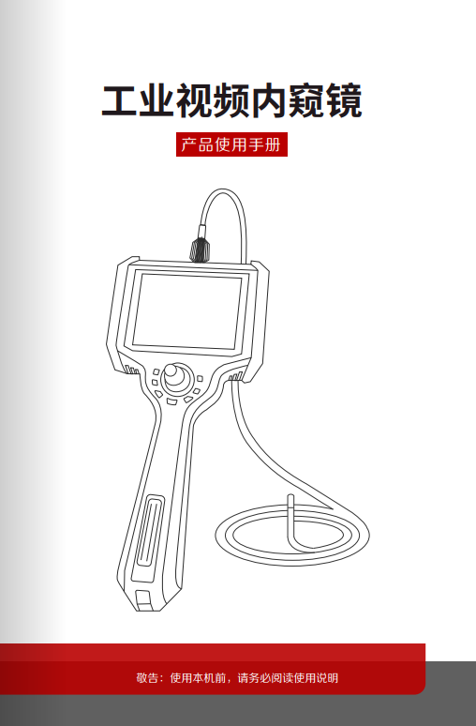
12 | 合格证 | 1 | 张 | 